Circuito transmisor/receptor (Tx/Rx) de radiofrecuencia ASK

Circuito encoder

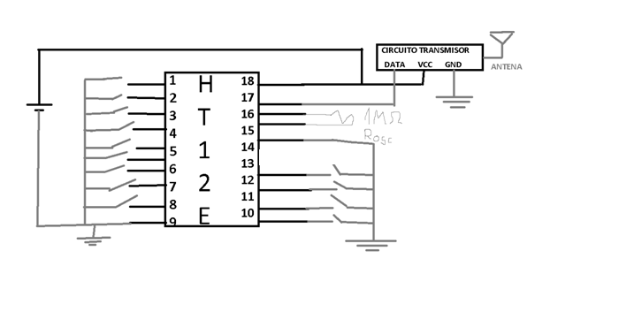

Pin 14: Se activa la transmicion, se hace cuando se conecta este pin a GND.

Pin 1-8: Estos botones lo que haceren es definir la direccion del receptor y transmisor. En ambos debe ser el mismo, si al receptor se le asigna la direccion “A” y al transmisor la direccion “B”, no habra comunicacion entre esos dos.

Pin 10-13: Estos pines son las salidas digitales (De aqui solo salen 1 y 0).

Pin 15-16. Llevan una resistencia de oscilacion, con esta se controla la frecuencia de oscilacion con la que se trabaja.

Nota: El fabricante recomienda que la frecuencia de oscilacion del decoder sea 50 la frecuencia de oscilacion de encoder. La frecuencia es de 433MHZ

Circuito decoder

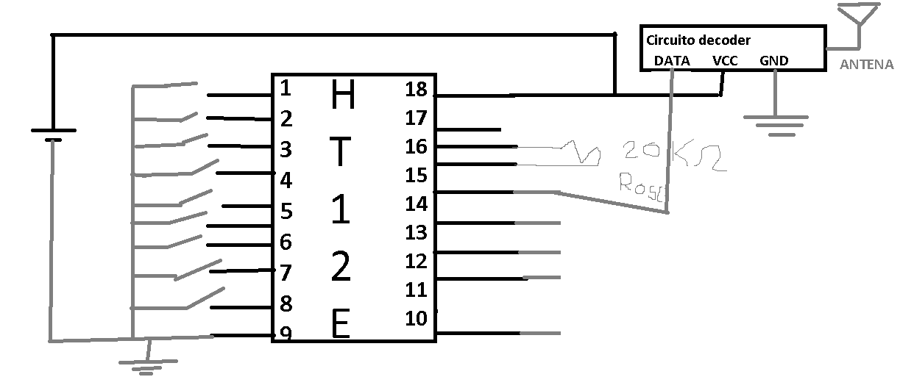

Pin 17 al aire

Los demas pines son iguales al otro circuto.

El circuito transmisor y receptor tienen el codigo fs1000A

Alcance: Por lo que estuve averiaguando el alcance es muy variado, el alcance que dice en diferentes paginas web varia entre los 20Metros a los 20 KM.

Este circuito usa la modulacion ASK (modulación por desplazamiento de amplitud)

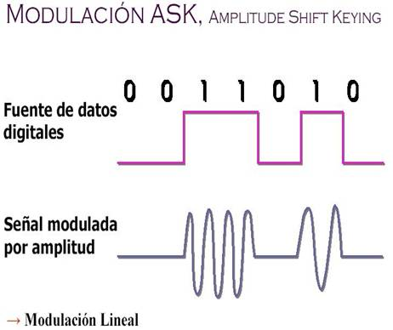

Pagina WEB para “referenciarce” con la transmicoin de datos:

<https://naylampmechatronics.com/blog/32_comunicacion-inalambrica-con-modulos-de-rf-de.html>